Entregable 4: Informe de Validación

Análisis del Proceso de Desarrollo
- El sistema se dividió en un archivo principal (main.py) para ejecutar el programa y un módulo de lógica (gestion.py) para asegurar que el código sea escalable y fácil de mantener.
- Se implementaron bloques de control para validar la existencia del archivo datos.txt antes de procesarlo, evitando que el programa se cierre inesperadamente.
- Aunque los registros actuales del archivo datos.txt consisten en números enteros, se implementó el especificador de formato {:.2f} en las f-strings del sistema, para que el programa sea escalable y para que permita la visualización correcta de decimales en caso de futuros ajustes salariales
Pruebas de Funcionamiento (Capturas)
• Prueba de Carga: Captura de pantalla del menú principal cargando los datos del archivo .txt.
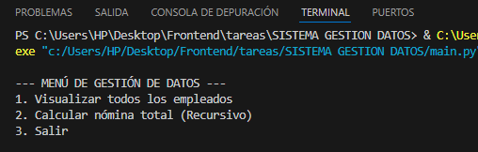

• Prueba de Visualización: Captura de la tabla de empleados con f-strings. 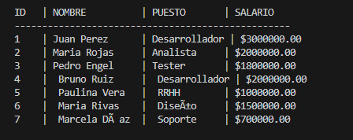
• Prueba de Lógica: Captura del resultado de la función recursiva sumando los salarios.
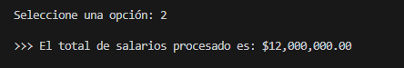
- Otras funciones del menú: Ganancia del año basado en datos entregados en archivo .txt y sub-menú para visualizar datos
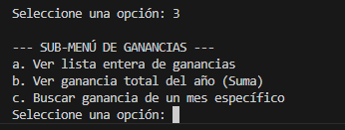
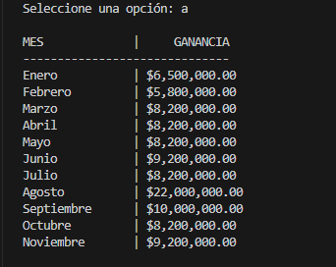
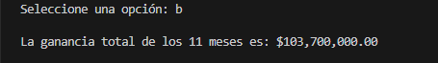
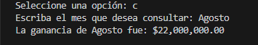
• Captura ingresando una opción inválida en el menú para demostrar que el sistema no se rompe y pide intentar otra vez utilizando las opciones entregadas.
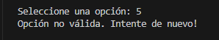
- Salida y cierre del programa
